**LAPORAN UJUAN TENGAH SEMESTER**

**PEMOGRAMAN GAME TIC TAC TOE**



**DISUSUN OLEH :**

Nama : 1. Agyl Wendi Pratama (G1A023087)

2. Muhammad Ariqoh Firjatullah (G1A023033)

Kelas : A

**Nama Asisten Dosen :**

Randi Juian Saputra (G1A019066)

# **Dosen Pengampu :**

Arie Vatresia, S.T. M.TI., P.hD

**PROGRAM STUDI INFORMATIKA**

**FAKULTAS TEKNIK**

**UNIVERSITAS BENGKULU**

**2023**

# **Landasan Teori**

Java merupakan bahasa pemrograman yang digunakan secara luas untuk pengodean aplikasi web. Bahasa ini telah menjadi pilihan populer di antara developer dan juga terkadang banyak pemula yang tertantang untuk mempelajara pemrograman java ini selama lebih dari dua dekade, dengan jutaan aplikasi Java yang digunakan saat ini. Java merupakan bahasa multiplatform yang berorientasi pada objek dan berpusat pada jaringan yang dapat digunakan sebagai platform di dalamnya. Java merupakan bahasa pemrograman yang cepat, aman, dan andal untuk mengodekan segala sesuatu mulai dari aplikasi seluler dan perangkat lunak korporasi hingga aplikasi big data dan teknologi sisi server.

Java juga dikenal memiliki moto “Write Once, Run Anywhere” Artinya, Java mampu dijalankan di berbagai platform tanpa perlu disusun ulang menyesuaikan platformnya. Misalnya, berjalan di Android, Linux, Windows, dan lainnya. Hal itu dapat terjadi karena Java memiliki sistem syntax atau kode pemrograman level tinggi. Di mana ketika dijalankan, syntax akan di-compile dengan Java Virtual Machine (JVM) menjadi kode numeric (bytescode) platform. Sehingga aplikasi Java bisa dijalankan di berbagai perangkat.

Pada tahun 1991, bahasa pemrograman Java pertama kali dikembangkan lewat sebuah proyek bernama “The Green Project” yang dibentuk oleh Sun Microsystems.Beranggotakan James Gosling, Patrick Naughton, dan Mike Sheridan, proyek ini memiliki tujuan untuk menciptakan bahasa pemrograman baru yang lebih andal dari C dan C++. Setelah proyek berjalan selama 18 bulan, James Gosling, sang developer, akhirnya berhasil mengembangkan bahasa pemrograman baru yang diberi nama Oak. Sayangnya, nama tersebut telah terdaftar sebagai merek dagang dari perusahaan Oak Technology. Akhirnya, sekitar tahun 1995, Sun Microsystem kemudian resmi mengubah nama Oak menjadi Java yang kabarnya terinspirasi dari java coffee/kopi Jawa. Itu sebabnya, logo bahasa pemrograman Java bergambar secangkir kopi

Java dapat digunakan untuk beberapa hal yaitu pembuatan aplikasi mobile, aplikasi dekstop, aplikasi web, server web dan aplikasi server, game, dan juga koneksi database. Tedapat komponen- komponen penting di java, Java Development Kit (JDK) merupakan komponen inti dari Java. Komponen ini memberikan semua tools, executables, binaries yang diperlukan untuk menyusun, men-debug, dan mengeksekusi sebuah program Java, Java Virtual Machine (JVM) kerap dianggap sebagai jantung dari bahasa pemrograman Java. Ketika menjalankan program Java, JVM bertugas untuk mengonversi byte code menjadi kode yang lebih spesifik, Java Runtime Environment (JRE) merupakan implementasi dari JVM. JVM memberikan platform untuk mengeksekusi program-program Java.

Java dikenal mempunyai library yang lengkap. Dalam bahasa pemrograman, library adalah sekumpulan fungsi dan program yang bisa digunakan secara langsung untuk pengembangan aplikasi.

Library yang lengkap ini ada berkat keberadaan komunitas Java yang besar. Banyak orang yang membuat library baru untuk melengkapi keperluan para pengembang Java. bahasa pemrograman Java adalah bisa dijalankan di berbagai sistem operasi atau platform. Hal ini cocok dengan moto mereka: Write Once, Run Anywhere. Berarti cukup hanya dengan sekali pembuatan file Java, program bisa dijalankan di beberapa platform tanpa memerlukan perubahan, Fleksibilitas ini berjalan berkat compiler atau sejenis virtual machine yang memiliki kemampuan untuk menerjemahkan syntax Java ke bytecodes di masing-masing platform. Itulah yang membuat Java menjadi bahasa pemrograman yang fleksibel. Pemrograman yang berorientasi pada objek adalah sebuah pemrograman yang mengatur desain aplikasi berdasarkan objek. Objek sendiri diartikan sebagai bidang data yang mempunyai perilaku dan atribut. Java terbilang lebih sederhana. Struktur coding yang terdapat pada Java dibuat menjadi lebih mudah dimengerti dan ringkas. Java memang merupakan bahasa pengembangan dari bahasa C dan C++. Bahasa pemrograman C++ termasuk bahasa yang bagus, akan tetapi belum fleksibel seperti Java. Sementara itu, seperti yang telah disebutkan sebelumnya, Java diciptakan dengan lebih fleksibel dan sederhana. Java dibuat dengan tujuan untuk perangkat mobile yang bertukar data melalui jaringan. Makanya, Java dibuat dengan tingkat keamanan tinggi. Pemrograman Java adalah mendukung native method. Hal ini berarti salah satu fungsi program Java bisa ditulis di bahasa selain Java. Garbage collector pada Java membuat programmer tidak merasa terbeban dengan adanya memori yang rusak.

Framework adalah kerangka kerja yang membantu para developer Java untuk membuat aplikasi lebih mudah. Berikut ini beberapa contoh framework Java yang biasa digunakan untuk membuat aplikasi berbasis Java:

A. Grails , Grails menggunakan bahasa Groovy Apache dan meningkatkan produktivitas development untuk membuat aplikasi web.

B. Spring framework pertama kali dirilis kembali pada bulan Juni 2003 oleh Rod Johnson, sebagai framework open source di bawah Apache 2.0 License. Spring core didasarkan pada pemrograman berorientasi objek dan dilengkapi dengan dukungan dependency injection, pesan, aplikasi web, manajemen transaksi, pengujian dan banyak lagi

C. Vaadin adalah salah satu framework yang paling kuat dan pertumbuhannya pesat dalam beberapa tahun terakhir. Kerangka Vaadin dapat digunakan untuk membuat situs web sederhana serta aplikasi web perusahaan yang sangat kompleks. Arsitektur Vaadin memungkinkan model server side development atau both client side. Model pengembangan server side-nya bersaing dengan Spring MVC dan ini adalah dua frameworks yang telah menggantikan Struts untuk waktu yang lama di masa lalu. Model server side menggunakan Ajax sebagai engine based client side. Dan masih banyak lagi kelebihan kelebihan yang di punyai pemrograman java ini.

**SOAL DAN PEMBAHASAN**

Game Tic-Tac-Toe menggunakan java

1. Papan permainan

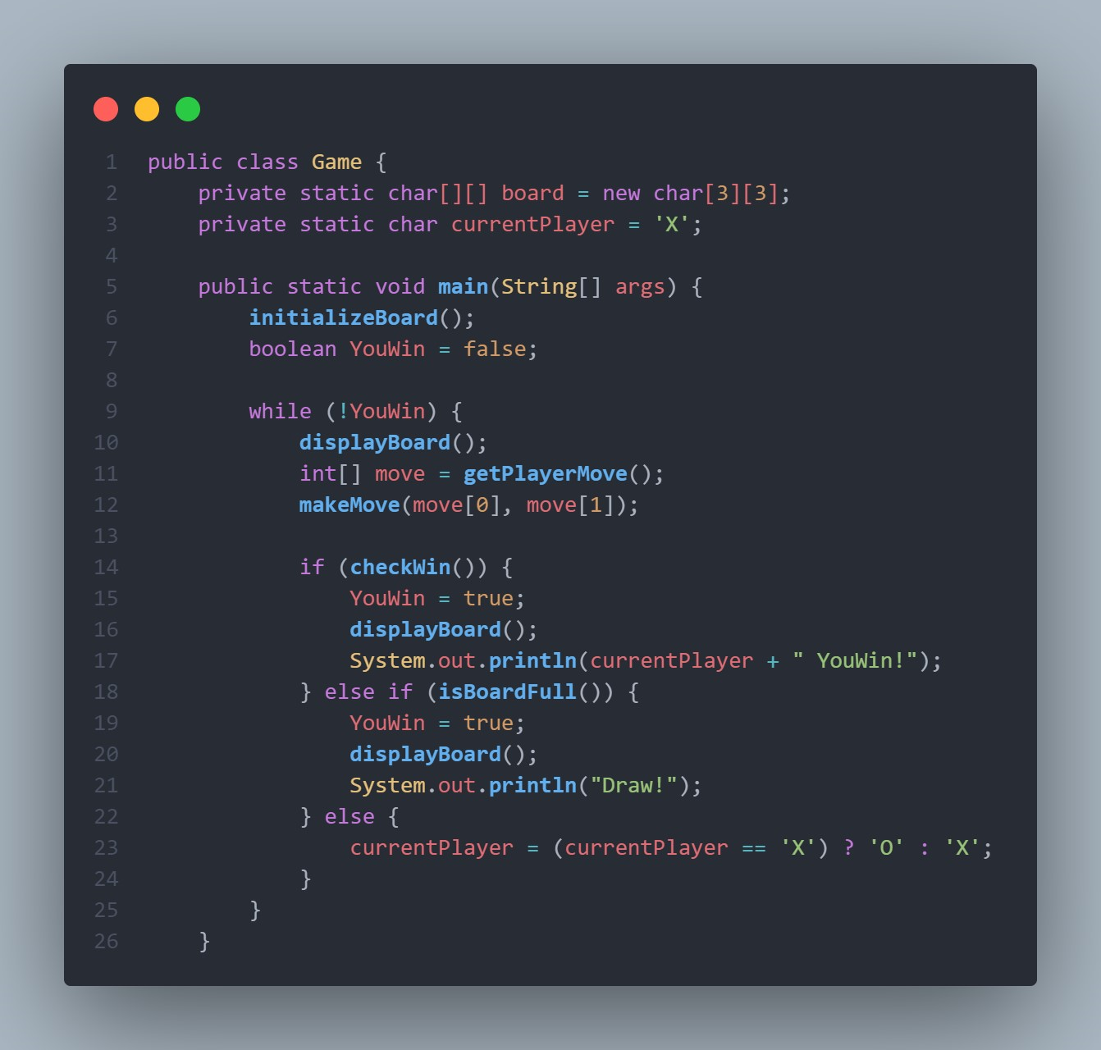

Gambar 1.1 Board code

Penjelasan board code :

Kode ini memulai permainan dengan memanggil **initializeBoard()** untuk mengatur papan permainan awal. Selanjutnya, ada loop utama yang berjalan sampai ada pemenangnya atau permainan seri. Di dalam loop, papan permainan ditampilkan menggunakan **displayBoard().** Pemain ssat ini memasukkan langkahnya dengan memanggil **getPlayerMove()** dan hasilnya disimpan dalam array **move.** Langkah pemain kemudian diterapkan ke papan permainan menggunakan **makeMove (move[0] , move[1]).** Kemudian, program memeriksa apakah pemain saat ini menang dengan memanggil **checkWin ()**. Jika ada pemenang, pesan kemenangan ditampilkan. Jika papan permainan sudah penuh tanpa adanya pemenang, makan permainan berakhir dengan seri dan pesan “Draw!” ditampilkan. Jika tidak ada pemenang, giliran pemain digantikan.

1. Tampilan papan permainan

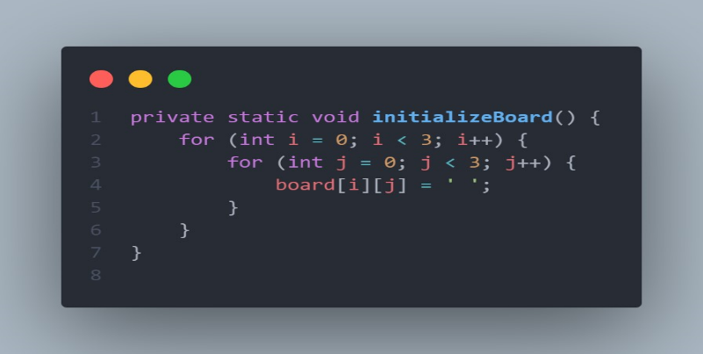  
Gambar 1.2 Tampilan papan

Penjelasan code tampilan papan :

Kode ini berfungsi untuk tampilan papan permainan TicTacToe yang tercetak di layar dengan baris dan kolom yang dinomori, serta karakter kosong (‘ ‘) di setiap sel. Pemain dapat melihat papan ini untuk memahami posisi saat ini dalam permainan.

1. Output papan permainan

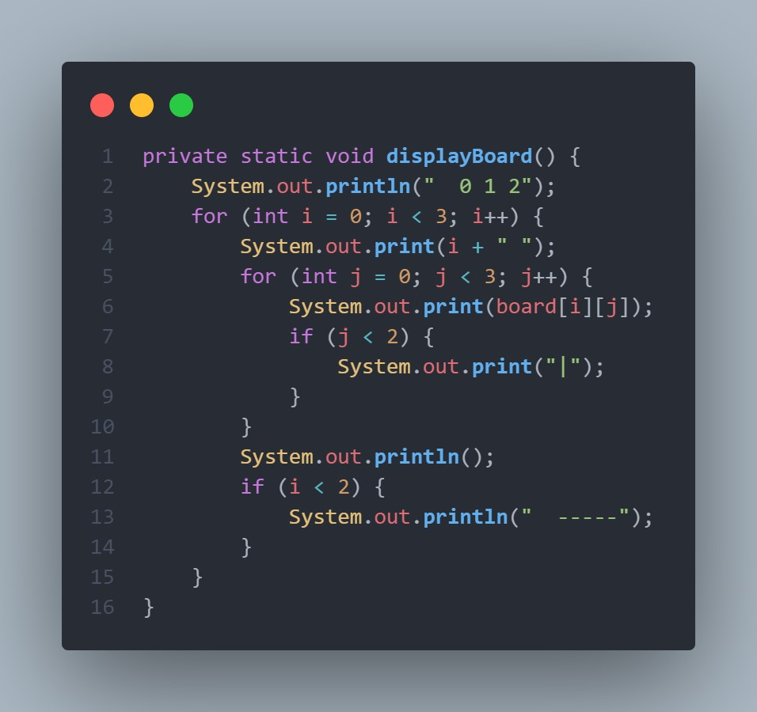

Gambar 1.3 Output papan permainan

Penjelasan code output papan permainan :

Fungsi gambar ini adalah untuk menampilkan papan permainan Tic-Tac-Toe dalam output teks. Papan permainan ini adalah matriks 3x3 yang digunakan untuk memvisualisasikan permainan Tic-Tac-Toe, di mana pemain dapat menempatkan "X" atau "O" di kotak-kotak papan. Dalam rangkaian kode yang diberikan, fungsi **displayBoard()** bertanggung jawab untuk mencetak papan permainan Tic-Tac-Toe dalam format teks ke layar konsol. Ini digunakan agar pemain dan pengguna dapat memvisualisasikan papan permainan, melihat posisi langkah-langkah "X" atau "O", serta merujuk ke nomor baris dan kolom saat membuat langkah. Dengan tampilan ini, pemain dapat dengan mudah mengikuti perkembangan permainan dan mengambil keputusan yang tepat.

1. Code input

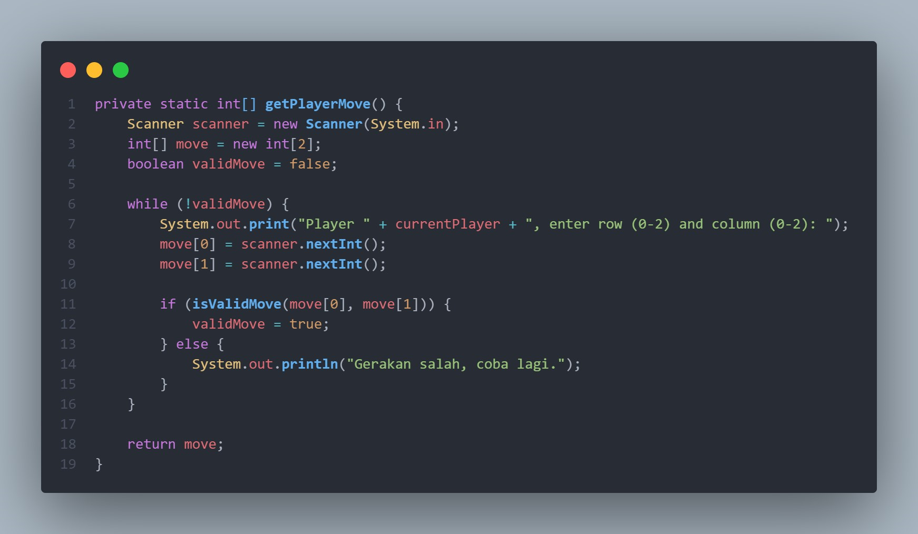

Gambar 1.4 Code input

Penjelasan code input :

Kode ini digunakan untuk mengambil input dari pemain dalam sebuah permainan papan, mungkin permainan Tic-Tac-Toe atau permainan serupa dengan kotak 3x3. Kode ini menggunakan objek Scanner untuk membaca input dari pemain melalui konsol. Kode ini terus meminta pemain untuk memasukkan gerakan (baris dan kolom) hingga pemain memasukkan gerakan yang valid. Validitas gerakan diperiksa menggunakan metode **isValidMove()**, yang tidak terlihat dalam potongan kode yang diberikan, tetapi diasumsikan ada dalam program. Jika pemain memasukkan gerakan yang valid, kode ini mengembalikan gerakan tersebut dalam bentuk array integer dengan panjang 2. Jika pemain memasukkan gerakan yang tidak valid, pesan kesalahan dicetak, dan pemain diminta untuk mencoba lagi. Dengan demikian, kode ini memastikan bahwa pemain hanya dapat memasukkan gerakan yang valid dan mengembalikan gerakan tersebut untuk digunakan dalam permainan.

1. Pergerakan permainan

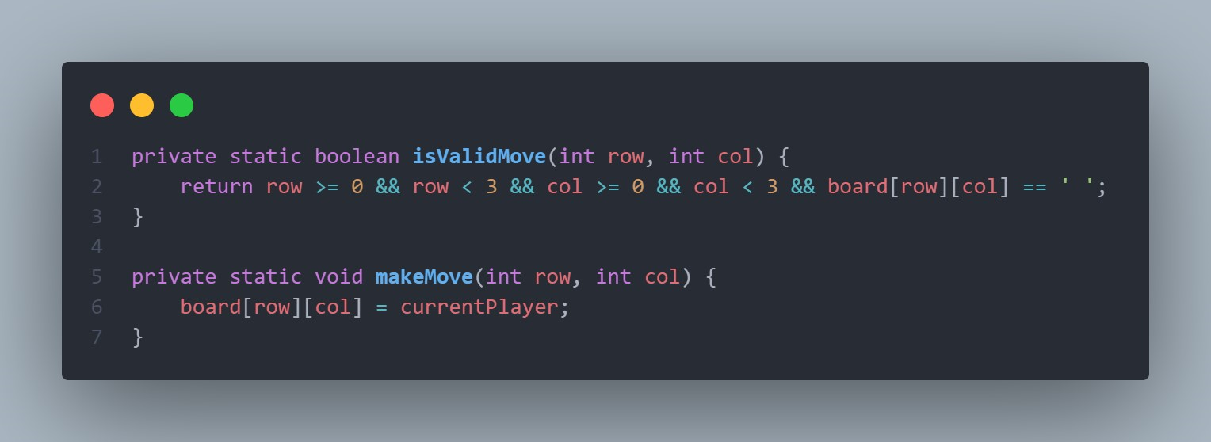

Gambar 1.5 Player move

Penjelasan code player move :

Kode yang diberikan memiliki dua metode penting dalam permainan Tic-Tac-Toe. **isValidMove(int row, int col)** digunakan untuk memeriksa apakah langkah yang akan diambil oleh pemain saat ini adalah langkah yang sah, dengan memeriksa apakah baris dan kolom yang dipilih berada dalam rentang yang valid (0, 1, atau 2) dan apakah sel yang dipilih belum diisi oleh pemain lain. **makeMove(int row, int col)** digunakan untuk mengisi sel pada baris dan kolom yang sesuai dengan tanda pemain saat ini (biasanya "X" atau "O").Kedua metode ini membantu memastikan bahwa permainan Tic-Tac-Toe berjalan dengan benar dan bahwa pemain hanya dapat melakukan langkah yang sah pada papan permainan 3x3.

1. Code check win

Penjelasan code check win :

Kode ini menjelaskan bagian dari sebuah program yang mungkin digunakan untuk mengimplementasikan permainan Tic-Tac-Toe (dikenal juga sebagai "X dan O" atau "Noughts and Crosses"). Dalam kode yang Anda berikan, fungsi **checkWin()** digunakan untuk memeriksa apakah ada pemenang dalam permainan Tic-Tac-Toe. Fungsi ini melakukan pengecekan pada baris, kolom, dan diagonal untuk menentukan apakah semua kotak dengan tanda pemain saat ini memiliki tanda yang sama. Jika ada tiga tanda yang sama dalam satu baris, kolom, atau diagonal, maka fungsi mengembalikan true untuk menunjukkan bahwa ada pemenang. Jika tidak ada kombinasi yang memenuhi syarat tersebut, maka fungsi mengembalikan false. Dengan demikian, kode ini merupakan bagian kunci dalam menentukan hasil permainan Tic-Tac-Toe

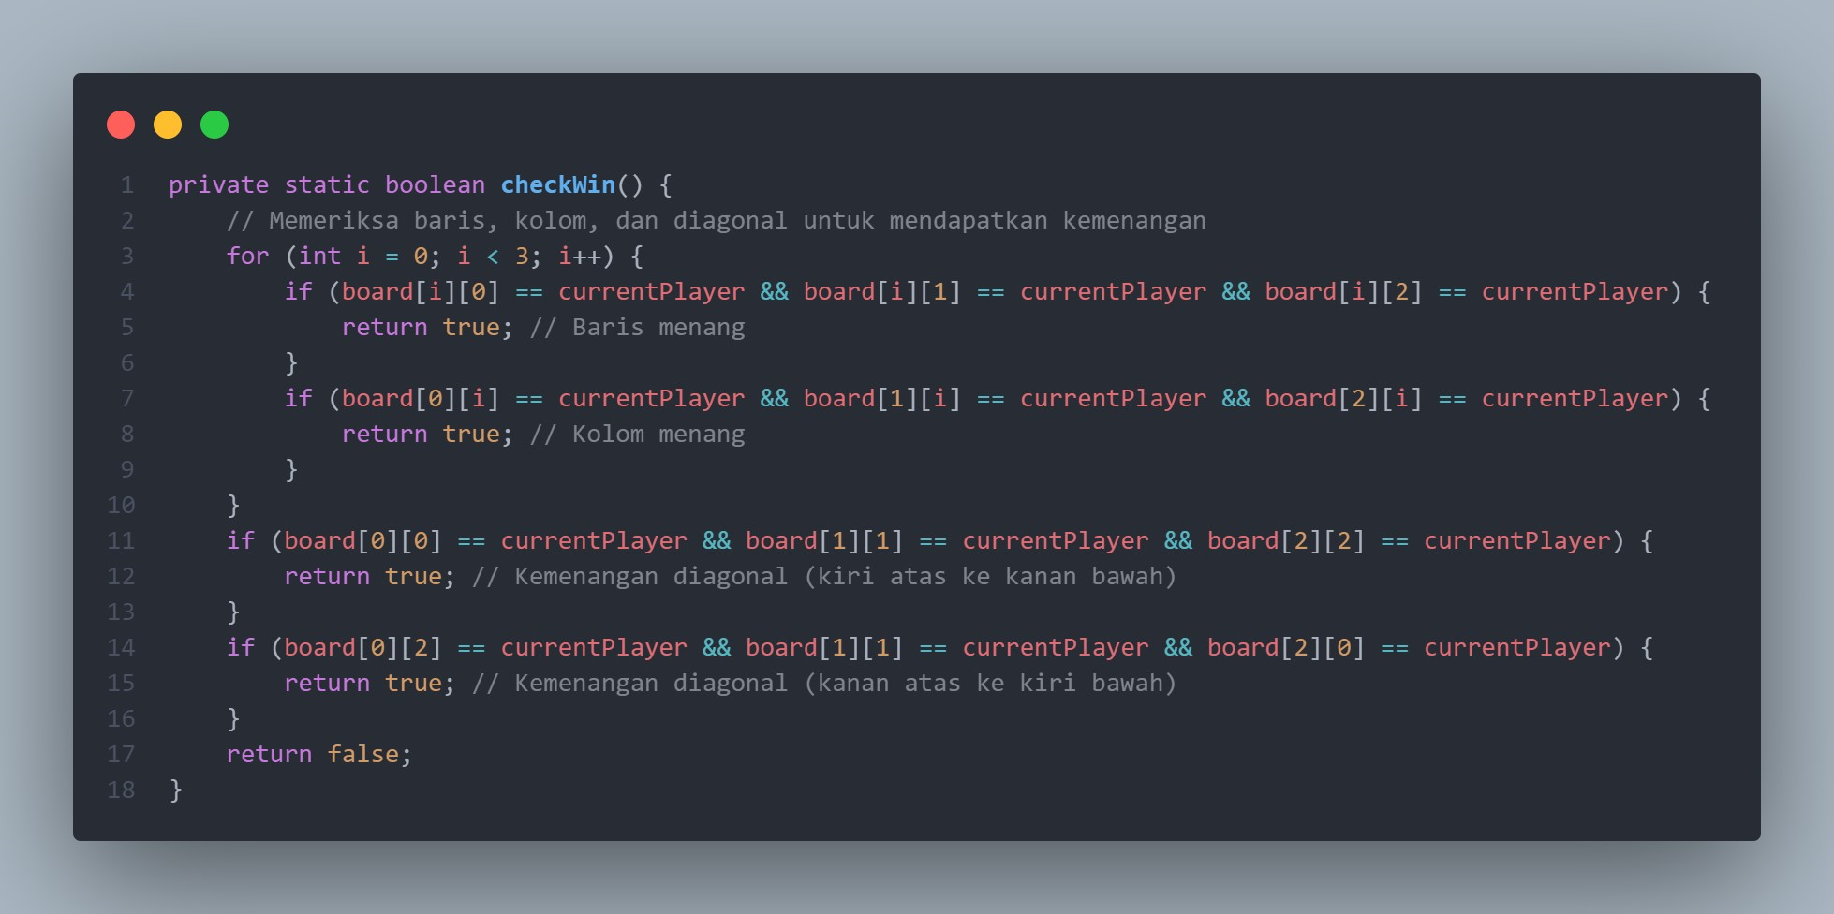

Gambar 1.6 Check win code

1. Code papan penuh

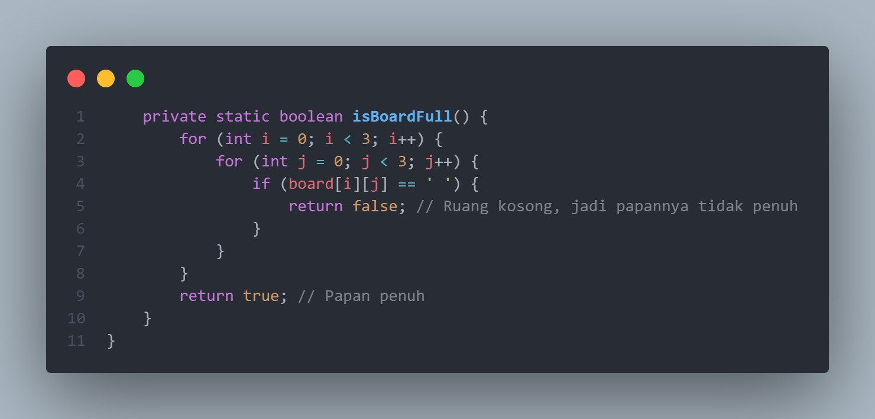

Gambar 1.7 Papan penuh

Penjelasan kode papan penuh :

Kode ini menjelaskan metode statis (static method) yang disebut **isBoardFull()**. Metode ini digunakan untuk memeriksa apakah suatu papan permainan tic-tac-toe (atau permainan semacamnya dengan papan 3x3) sudah penuh atau belum. Kode ini digunakan untuk memeriksa apakah papan permainan (dalam konteks tertentu, seperti tic-tac-toe) sudah penuh atau belum. Kode ini mengiterasi melalui setiap sel pada papan dan mengembalikan true jika semua sel sudah terisi (tidak ada yang kosong) dan false jika masih ada setidaknya satu sel kosong pada papan.

1. Memulai permainan

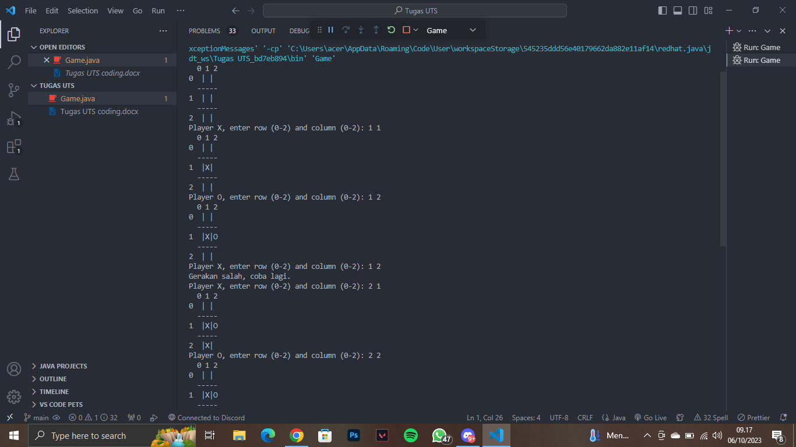

Gambar 1.8 Memulai permainan

Penjelasan gambar memulai permainan :

Untuk memulai permainannya cukup pilh **run code** lalu kode akan berjalan dan ada pemberitahuan giliran pemain mana yang mulai duluan, untuk menempati sebuah tempat di papannya cukup masukkan angka (0 1),(0 2),(0 0),(1 0),(1 1),(1 2),(2 0),(2 1),(2 2).Pilih salah satu angka tersebut maka otomatis akan terisi dan disini siapa yang mengisi duluan 3 kali secara horizontal, vertikal, maupun menyilang dia yang akan memenangkan permainan tersebut.

1. Pemenang dalam game

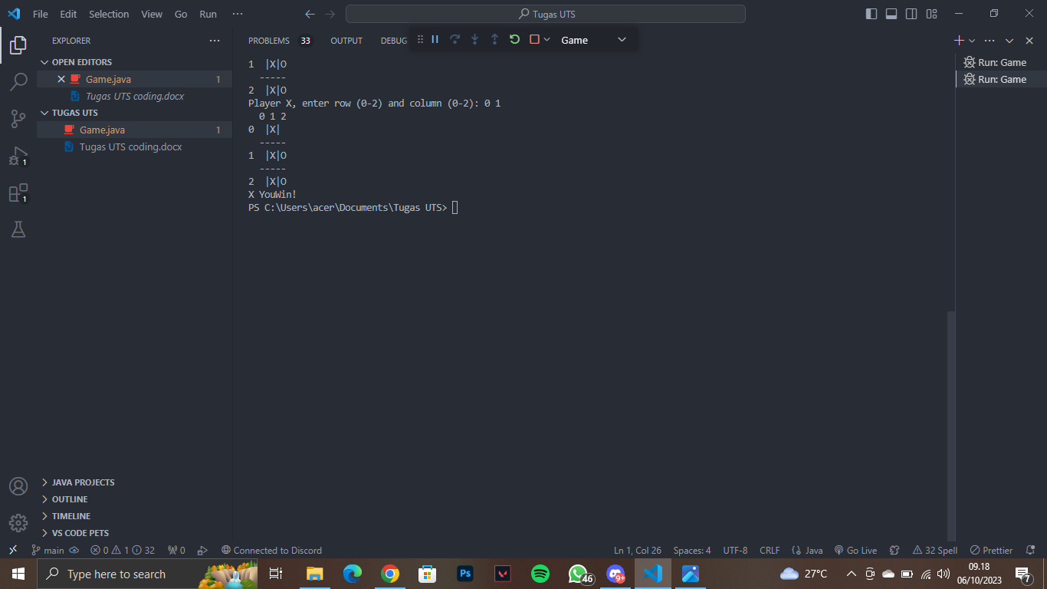

Gambar 1.9 Pemenang dalam game

Penjelasan gambar :

Apabila seseorang pemain telah mengisi kotak dan baris secara sejajar mau itu horizontal, vertikal atau menyilang maka ialah pemenangnya.

# **KESIMPULAN DAN SARAN**

A. Kesimpulan

Java adalah bahasa pemrograman untuk pengembangan aplikasi dan website yang fleksibel berjalan di berbagai platform. Kehadiran Java di tengah perkembangan teknologi ini tak lepas dari sosok James Gosling di tahun 1995. Saat itu, bahasa pemrograman Java diciptakan sebagai pengembangan dari bahasa pemrograman C dan C++ yang kurang fleksibel. Hingga saat ini, Java menjadi bahasa pemrograman yang telah banyak dipakai oleh para developer karena keunggulannya. Di antaranya, mudah dijalankan di beberapa platform, memiliki library yang lengkap, berorientasi pada objek, hingga mudah dipelajari karena mirip dengan bahasa C++. Java adalah bahasa pemrograman yang kuat dan serbaguna. Dengan dukungan dari platform Java, Anda dapat membuat berbagai jenis aplikasi, termasuk aplikasi desktop, aplikasi web, permainan, perangkat lunak server, dan lain-lain. Java dapat dijalankan di berbagai platform, seperti Windows, Linux, dan macOS, karena kode Java dikompilasi menjadi bytecode yang dapat dijalankan di mesin virtual Java (JVM). Hal ini membuatnya sangat portabel. Java memiliki fitur-fitur keamanan bawaan, seperti kontrol akses, validasi tipe, dan manajemen memori otomatis, yang membantu melindungi aplikasi dari kerentanan keamanan. Java memiliki berbagai pustaka dan framework yang kuat, seperti Spring, Hibernate, dan JavaFX, yang mempermudah pengembangan aplikasi kompleks.

B. Saran

Sebelum Anda mulai mengembangkan aplikasi Java yang kompleks, pastikan Anda memiliki pemahaman yang kuat tentang dasar-dasar bahasa, termasuk sintaksis, tipe data, struktur kendali, dan konsep pemrograman berorientasi objek. Selalu patuhi praktik terbaik pemrograman Java, seperti mengikuti konvensi penamaan yang baik, menghindari kode yang sulit dibaca, dan menggunakan komentar dengan bijak. Java memiliki manajemen memori otomatis, tetapi penting untuk memahami bagaimana pengumpulan sampah bekerja dan menghindari perangkap umum seperti kebocoran memori. Pahami Konsep Berorientasi Java jadi pastikan Anda memahami konsep dasar seperti kelas, objek, pewarisan, polimorfisme, dan enkapsulasi. Ketika mengembangkan aplikasi besar, pastikan Anda memisahkan kode menjadi modul yang mudah dipelihara. Gunakan konsep seperti pemisahan tanggung jawab (responsibility separation) dan penyatuan ketergantungan (dependency injection). Jangan abaikan aspek keamanan saat mengembangkan aplikasi. Validasi input, perlindungan terhadap serangan injeksi, dan manajemen akses yang baik adalah beberapa hal yang perlu diperhatikan. Pelajari dan gunakan pustaka dan framework Java yang sesuai dengan jenis aplikasi yang Anda kembangkan. Ini dapat mempercepat pengembangan dan meningkatkan kualitas aplikasi Anda. Tetap terhubung dengan perkembangan bahasa dan teknologi Java. Pastikan Anda selalu menggunakan versi Java yang terbaru dan memahami perubahan dan perbaikan yang ada. Bergabunglah dengan komunitas pemrogram Java, ikuti forum, dan berkontribusi pada proyek open-source. Ini akan membantu Anda belajar lebih banyak dan berkolaborasi dengan para profesional Java lainnya. Luangkan waktu untuk menguji dan mendebung aplikasi Anda secara menyeluruh. Gunakan alat pengujian seperti Unit dan alat debugging untuk mengidentifikasi dan memperbaiki bug.

Ingatlah bahwa pemrograman Java adalah keterampilan yang membutuhkan latihan dan pembelajaran berkelanjutan. Teruslah memperdalam pengetahuan Anda dan jangan ragu untuk mencari bantuan dan saran dari komunitas Java jika Anda menghadapi masalah atau pertanyaan.

# **DAFTAR PUSTAKA**

Dhanuari Indra Bastari. (2017, Desember). Pengembangan Sistem Pembelajaran

Pemrograman Java yang Atraktif Berbasis Website. *https://j-ptik.ub.ac.id*

Hari Suryantoro. (2023). Pelatihan Bahasa Pemrograman Java Tingkat Lanjut Untuk Siswa

SMA/SMK di Jakarta. https://ejurnal.swadharma.ac.id/index.php/swadimas/

Irwan Adi. (2015). Pembangunan Tools Pembelajaran Pemrograman Java Melalui Live CD /

Live USB. *https://jurnal.fmipa.unila.ac.id/index.php/komputasi/*

Rahmat Musfikar. (2023, April 1). E-Module Bahasa Pemrograman Java Berbasis Exe-

Learning. *https://ejournal.unama.ac.id*